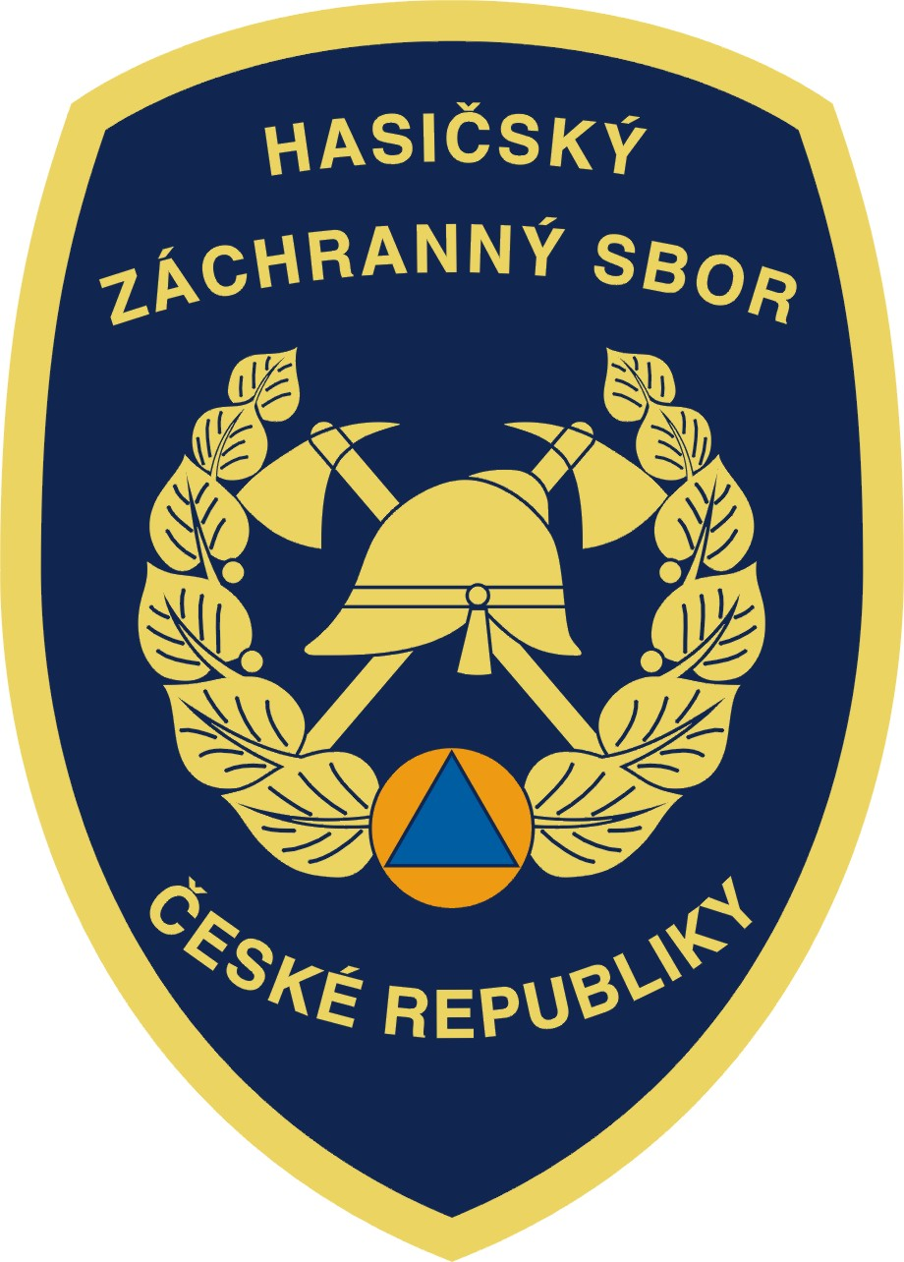

Hasičský záchranný sbor Jihočeského kraje

Pražská 52b, 370 04 České Budějovice 3

č.j.: HSCB- 2285–1/2011 KŘ

Hasičský záchranný sbor Jihočeského kraje vyhlašuje ve smyslu zákona č. 137/2006 Sb., o veřejných zakázkách, v platném znění, výběrové řízení na zjištění nejvhodnějšího dodavatele

Číslo veřejné zakázky malého rozsahu: Mz/37/2011

Název veřejné zakázky malého rozsahu: Upgrade navigačních technologií

Předmět plnění a technická specifikace : viz. příloha č.1

Doba plnění: září – říjen 2011

Termín a způsob doručení nabídek: Vaše nabídky doručte nejpozději do 10. června 2011, 12:00 hod. e-mailem na adresy: milan.horava@jck.izscr.cz a petra.hanusova@jck.izscr.cz – v předmětu zprávy nabídky bude uvedeno: „Veřejná zakázka malého rozsahu č. 37/2011 –Neotvírat “ nebo osobně či poštou na spisovnu HZS Jihočeského kraje v uzavřené obálce zřetelně označené „ Veřejná zakázka malého rozsahu č. 37/2011 - Neotvírat“.

Nabídka musí obsahovat:
- označení dodavatele: firma, právní forma, sídlo/místo podnikání, IČ, bankovní spojení
- položkový rozpis dodávky, instalace
- cena bez DPH i s DPH za jednotlivé položky a za celý předmět VZ (cena bude stanovena jako konečná, vč. instalace, dopravy…), cena bude stanovena na celé koruny a bude shodná s fakturou
- návrh smlouvy, kde bude v předmětu uveden rozsah díla a popis jeho funkcionality, způsob dodání a specifikace záruky
- délku poskytované záruky, rozsah poskytované záruky

Způsob hodnocení : Nabídka bude posouzena dle nabídkové ceny.

Další podmínky:

- zadavatel si vyhrazuje právo zrušit výběrové řízení bez udání důvodu až do okamžiku podpisu smlouvy
- místem pro řešení záručních oprav bude místo plnění
- zadavatel si ve smlouvě vyhradí min. termín nastoupení k záruční opravě do 24 hodin od nahlášení, není-li servisní smlouvou stanoven
- zadavatel neposkytuje zálohové platby
- fakturace bude provedena po dokončení předmětu zakázky ( předání, převzetí ). Faktura bude obsahovat náležitosti dle z. č. 235/2004 Sb. a z. č. 513/1991 Sb., oba v platném znění, s lhůtou splatnosti 14 dní
- účastí ve výběrovém řízení uchazeč souhlasí s podmínkami výběrového řízení a zároveň se zavazuje v případě svého úspěchu poskytnout nutnou další součinnost k úspěšnému uzavření smlouvy do 15 dnů od výzvy zadavatele.
- zadavatel oznámí výsledky výběrového řízení do 10 pracovních dnů od termínu doručení nabídek na internetových stránkách HZS Jčk: www.hzscb.cz, oddělení majetku.
- záruční doba min. 24 měsíců

V Českých Budějovicích dne 30. května 2011
plk.Ing. Lubomír Bureš
ředitel HZS Jihočeského kraje

